R1-2(5:17左右)
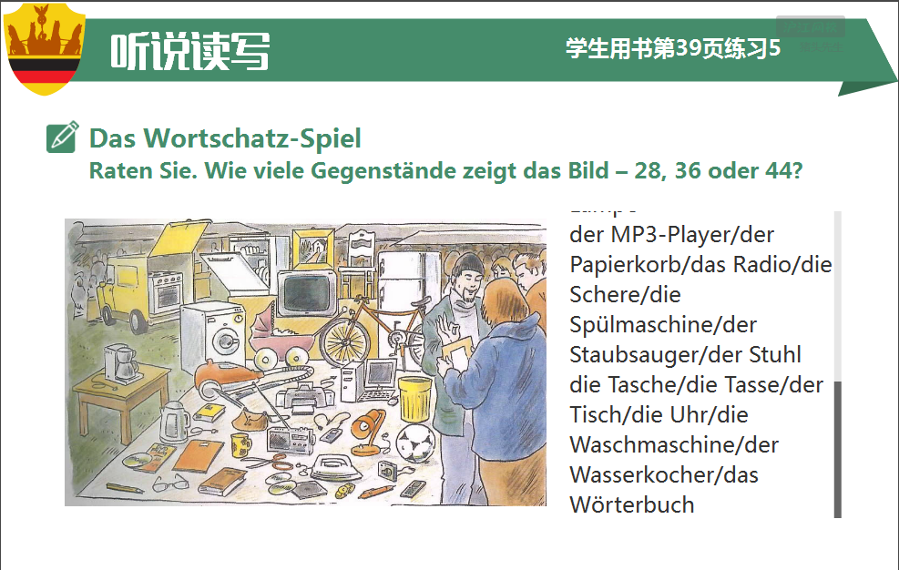
das Auto/das Bild/der Bleistift/die Brille/das Buch/das Bügeleisen/die CD/der Computer
die Digitalkamera/der Drucker/die DVD/das Fahrrad/der Fernseher/der Fußball/das Handy
das Heft/der Herd/die Kaffeemaschine/der Kinderwagen/der Kühlschrank/der Kuli/die Lampe
der MP3-Player/der Papierkorb/dasRadio/die Schere/die Spülmaschine/der Staubsauger/der Stuhl/die Tasche/die Tasse/der Tisch/die Uhr/die Waschmaschine/der Wasserkocher/das Wörterbuch
R1-3(9:03左右)
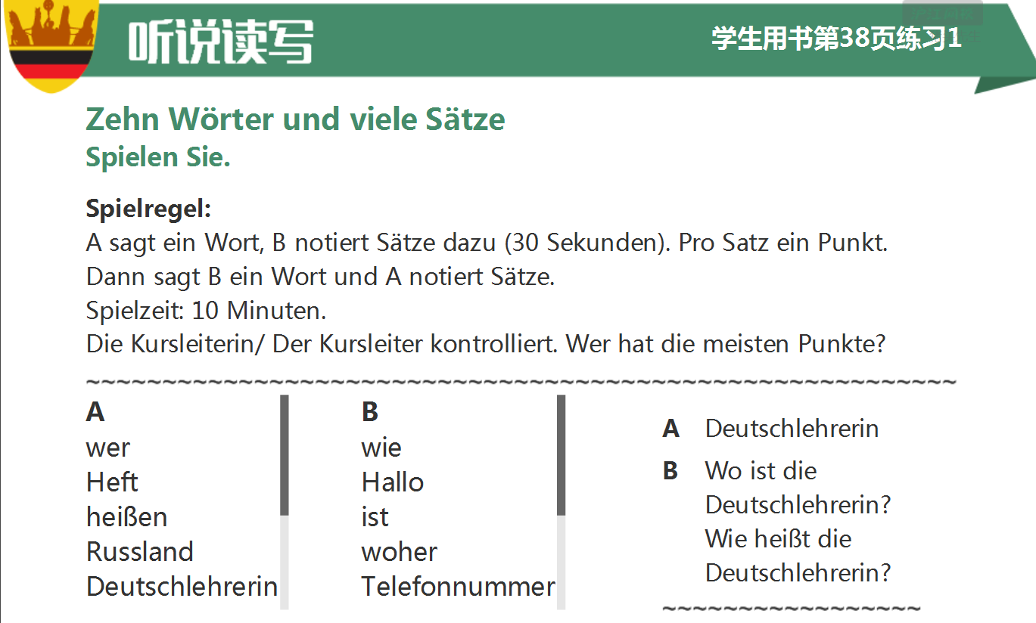
A
wer
Heft
heißen
Russland
Deutschlehrerin
Kommen
wo
kosten
Tee
Wohnen
B
wie
Hallo
ist
woher
Telefonnummer
aus
sprechen
Englisch
trinken
Kuli

